Peugeot RCZ Cup : Une compétition internationale
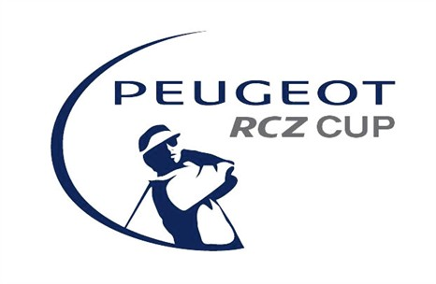
Une nouvelle compétition de golf, avec une formule de jeu originale, inventive, ouverte aux joueurs de tous niveaux: "la Peugeot RCZ Cup".
Cette compétition se déroule de mi-avril à mi-août 2010. De portée internationale elle est organisée dans 15 pays : Angleterre, Allemagne, Autriche, Espagne, France, Japon, Italie, Portugal, Suisse, Bulgarie, Finlande, Norvège et Grande-Bretagne. En France, ce sont près de 40 compétitions qui sont organisées par les concessionnaires de la marque.
La Peugeot RCZ Cup, ouverte à tous les joueurs de golf amateurs, est organisée à l'initiative des concessionnaires de la marque. Les équipes sont composées de deux joueurs. Elles s'affrontent selon la formule de jeu du Scramble (les joueurs choisissent à chaque fois la meilleure balle).

L'originalité de ce grand challenge: deux drapeaux sur le green.
La compétition adopte une formule de jeu en double, pour plus de plaisir et la possibilité de jouer deux drapeaux différents. L'objectif est de partager une passion commune.
Les deux drapeaux.Deux drapeaux sont installés sur 9 des 18 greens du parcours (sur tous les trous pairs ou tous les trous impairs): 1 drapeau blanc avec le logo Peugeot et un drapeau bleu avec le logo RCZ Cup.
Le drapeau Peugeot est considéré comme l'emplacement de trous facile à jouer, alors que le drapeau RCZ Cup est plus difficile.
A l'issue de la compétition, l'équipe ayant réalisé le meilleure score en Net, dans la série RCZ Cup, sera qualifié pour la Finale Internationale.

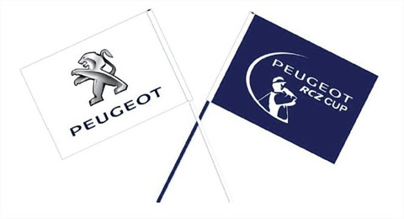
Cette finale aura lieu le 6 septembre 2010 à Paris, au Golf de Saint-Cloud.

Le déroulement d'une étape RCZ Cup
Après la remise des cadeaux de bienvenue, la compétition démarre au trou n°1 avec un départ toute les 10 minutes de 4 personnes (2 équipes de 2 joueurs).
Les non-golfeurs se voient proposer des séances d'initiations au golf par un pro.
D'autres animations viennent ponctuer cette journée: concours de drive, concours d'approche, ouvert à tous, mais aussi découverte de la gamme Peugeot et possibilité de réaliser un essai de véhicule.
Plus de 15 prix sont remis au cours du cocktail qui vient conclure cette journée conviviale et un tirage au sort est organisé.

